**Modèle de Bilan Social Individuel**



Pour vous aider à établir votre Bilan Social Individuel, appvizer met à votre disposition   
un modèle. À vous de le compléter avec les informations concernant votre projet !

Plus d’infos : <https://www.appvizer.fr/magazine/ressources-humaines/engagement-collaborateurs/bilan-social-individuel>

**Votre Bilan Social Individuel**

## Synthèse de la rémunération et des avantages

Prénom NOM, à travers ce document, vous allez découvrir votre Bilan Social Individuel (BSI).

Toutes les informations font état de votre activité recensée au (*date*).

Il regroupe l'ensemble des composantes de votre rémunération globale ainsi qu'un bilan de vos temps de travail et de vos formations.

Vous pourrez retrouver les rubriques suivantes : Mon profil, Ma rémunération, Mon temps de travail, Mes formations, Mon épargne salariale et ma protection sociale.

**Mon profil**

| **Ancienneté** |  |
| --- | --- |
| **Poste occupé** |  |
| **Service/Direction** |  |
| **N+1** |  |

**Ma rémunération**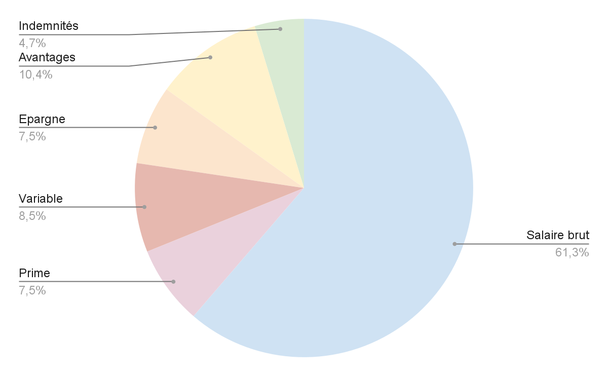

En détail

| **Salaire brut** |  |
| --- | --- |
| **Prime** |  |
| **Variable** |  |
| **Epargne d’entreprise** |  |
| **Avantages en nature** |  |
| **Indemnités transport** |  |

**Mon temps de travail**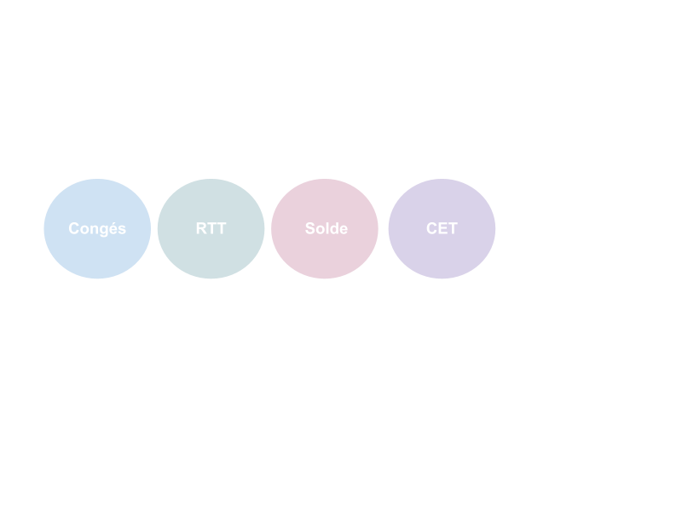

x jours x jours CP : x jours Placé : x

Pris : x Pris : x RTT : x jours Cumulés : x

**Mes formations**

En (*année*), vous avez participé à x formations :

* **Formation 1,** nombres d’heures, thème
* **Formation 2,** nombres d’heures, thème
* **Formation 3,** nombres d’heures, thème

**Épargne salariale**

La participation est un plan d'épargne salariale qui permet de verser à chaque salarié une part sur les bénéfices de l'entreprise.

L'intéressement est un dispositif facultatif qui associe les salariés à la performance du groupe.

Le Plan d’**É**pargne Entreprise (PEE) est un dispositif d’épargne dans lequel le salarié peut investir sa participation et son intéressement à sa convenance dans des supports diversifiés.

En (*année*), votre participation, intéressement et abondement ont été les suivants :

* **Participation** : X XXX €
* **Intéressement** : X XXX €
* **Abondement** : X XXX €

**Protection sociale**

La **mutuelle** permet de compléter les remboursements de la Sécurité Sociale en cas de maladie ou de soins. Elle comporte un régime de base obligatoire et propose une option famille.

* **Contribution employeur** : X XXX €

La **prévoyance** permet de réduire les conséquences financières liées à des événements de vie imprévisibles.

* **Contribution employeur** : X XXX €